第14讲 期末复习1——四边形综合复习

**多边形**

**一、知识点：**

多边形的有关概念；多边形的内角和及外角和定理.

(1)内角和：从多边形一个顶点出发有 (*n*-3) 条对角线，把多边形分成 (*n*-2) 个三角形，三角形的内角和为180°，得多边形内角和等于180°·(*n*-2).

(2)多边形的外角和为360°.

**二、例题：**

(1)内角和是1080°的多边形是 边形；

(2)若多边形每个外角都是40°，它是 边形，其内角和等于 ；

(3)如果一个多边形的外角和是它内角和的，那么这个多边形是 边形；

(4)如图， .

**平行四边形**

**一、知识点：**

* 1. 定义：两组对边分别平行的四边形叫平行四边形；
  2. 平行四边形的性质：

边： 两组对边分别平行， 两组对边分别相等

角： 对角相等，邻角互补，内角和360°

对角线：互相平分

对称性：平行四边形是中心对称图形，对称中心是对角线的交点.

平行线间的距离处处相等；平行线间的平行线段相等.

3、平行四边形的判定：

从边上看：的四边形是平行四边形

从角上看： 4.两组对角分别相等的四边形是平行四边形

从对角线上看：5.对角线互相平分的四边形是平行四边形.

**二、例题：**

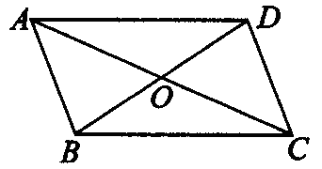1．如图，在*□ABCD*中，已知对角线*AC*和*BD*相交于点*O*，△*AOB*的周长为15，*AB*=6，那么对角线*AC*+*BD*=_______．

2．如图，在*□ABCD*中， *E*、*F*是对角线*AC*上的两点，请你再添加一个条件，使四边形*DEBF*是平行四边形，你添加的条件是 ，说明你的理由.

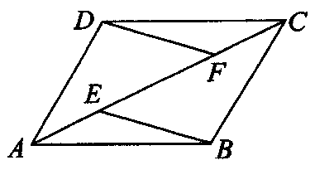3．已知：如图，*E*、*F*是平行四边形*ABCD*的对角线*AC*上的两点，*AE*=*CF*．求证：(1)△*ADF*≌△*CBE*；(2)*EB*∥*DF*．

**特殊平行四边形 —— 矩形、菱形、正方形**

**一、知识点：**

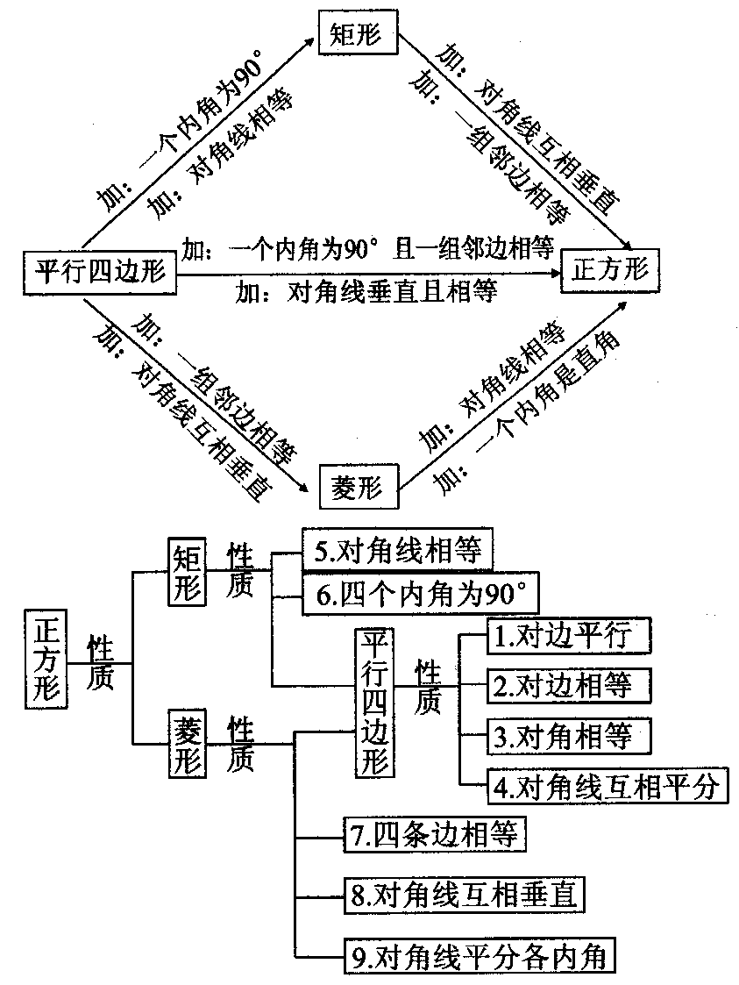

**二、例题：**

1．如图，矩形*ABCD*的对角线*AC*、*BD*相交于点*O*，如果△*ABC*的周长比△*AOB*的周长长10厘米，则矩形边*AD*的长是( )

2．在菱形*ABCD*中，已知*AB*=10，*AC*=16，那么菱形*ABCD*的面积为________．

 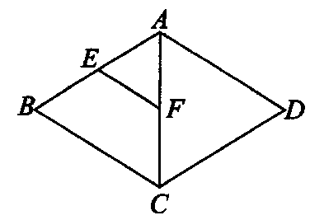

第1题图 第4题图

3．用两个全等的直角三角形拼下列图形：①平行四边形；②矩形；③菱形；④正方形；⑤等腰三角形；⑥等边三角形；一定可以拼成的是________(只填序号)．

4．在菱形*ABCD*中，*E*、*F*分别是*AB*，*AC*的中点，如果*EF*=2，那么菱形*ABCD*的周长是____________.

5．正方形具有而菱形不一定具有的性质是( )

A．对角线相等 　 B．对角线互相垂直平分

C．对角线平分一组对角　 D．四条边相等

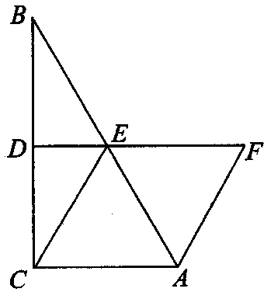6．如图，在Rt△*ABC*中，∠*ACB*=90°，∠*BAC*=60°，*DE*垂直平分*BC*，垂足为*D*，交*AB*于点*E*，又点*F*在*DE*的延长线上，且*AF*=*CE*．求证：四边形*ACEF*为菱形．

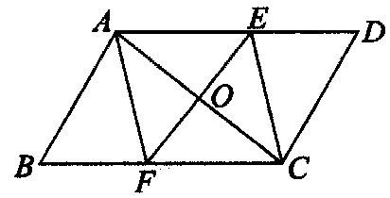7．已知：如图，平行四边形*ABCD*的对角线*AC*的垂直平分线与边*AD*、*BC*分别相交于*E*、*F*，

求证：四边形*AFCE*是菱形．

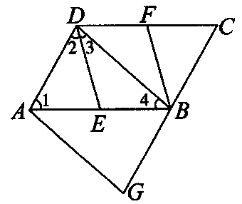8．如图，在平行四边形*ABCD*中，*E*、*F*分别为边*AB*、*CD*的中点，*BD*是对角线，*AG*∥*DB*交*CB*的延长线于*G*．

(1)求证：△*ADE*≌△*CBF*；

(2)若四边形*BEDF*是菱形，则四边形*AGBD*是什么特殊四边形？并证明你的结论．

9．如图先将一矩形*ABCD*置于直角坐标系中，使点*A*与坐标系的原点重合，边*AB*、*AD*分别落在*x*轴、*y*轴上(如图①所示)，再将此矩形在坐标平面内按逆时针方向绕原点旋转30°(如图②所示)，若*AB*=4，*BC*=3，则图①中点*B*的坐标为_________，点*C*的坐标为________；图②中，点*B*的坐标为_________，点*C*的坐标为________．

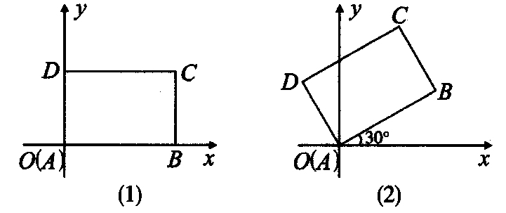

**梯形**

**一、知识点：**

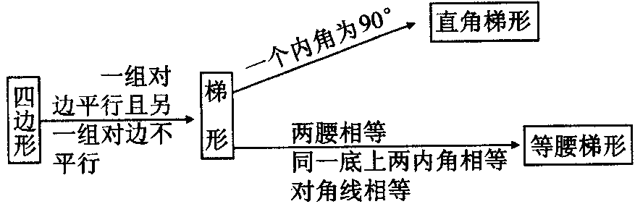

常用添辅助线的方法：



三角形、梯形中位线定理及其应用

**二、例题：**

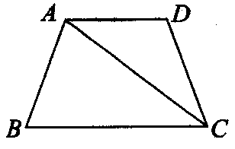1．如图，在梯形*ABCD*中，*AD*∥*BC*，*CA*平分∠*BCD*，*CD*=5，则*AD*的长是( ).

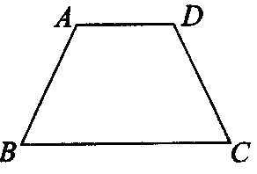2．如图，在等腰梯形*ABCD*中，*AD*∥*BC*，∠*C*=60°，*AD*=10，*AB*=18，求*BC*的长．

3．在等腰梯形*ABCD*中，*AD*∥*BC*，*AD*=6cm，*BC*=14cm，腰*AB*=8cm，求等腰梯形各角的度数和高.

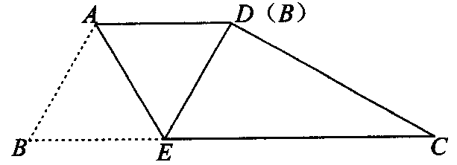4．如图所示，梯形纸片*ABCD*，∠*B*=60°，*AD*∥*BC*，*AB*=*AD*=2，*BC*=6，将纸片折叠，使点*B*与点*D*重合，折痕为*AE*，则*CE*=________．



5．如图，在梯形*ABCD*中，*AD*∥*BC*，∠*B*＝90°，∠*C*＝45°，若*AD*＝4，*BC*＝8，则梯形*ABCD*的面积为________.

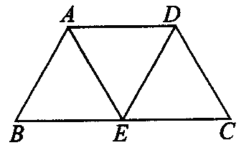6．如图，梯形*ABCD*中，*AD*∥*BC*，*AB*=*AD*=*DC*，*E*为底边*BC*的中点，且*DE*∥*AB*，试判断△*ADE*的形状，并给出证明．

7．如图，在四边形*ABCD*中，对角线*BD*⊥*AB*，*AD*=20，*AB*=16，*BC*=15，*CD*=9，求证：四边形*ABCD*是梯形．

*A*

# *B*B

*C*

*D*

8．求证：顺次联结四边形各边中点得到的四边形是平行四边形.

思考：顺次连接对角线相等的四边形各边中点得 形；

顺次连接对角线互相垂直的四边形各边中点得 形；

顺次连接对角线相等且互相垂直的四边形各边中点得 形.

9．如图，在Rt△*ABC*中，∠*C*=90°，*D*、*E*分别是边*AC*、*AB*的中点，过点*B*作*BF*⊥*DE*，交线段*DE*的延长线于点*F*，过点*C*作*CG*⊥*AB*，交*BF*于点*G*，如果*AC*=2*BC*，

*A*

# *C*C

*B*

*F*

*D*

*E*

*G*

求证：(1)四边形*BCDF*是正方形；(2)*AB*=2*CG*．

**平面向量及其加减**

**一、知识点：**

1. 平面向量的概念，表示方法；相等向量、相反向量、平行向量.
2. 平面向量的加法：1、三角形法则、多边形法则；关键要把向量首尾相接

 

 

1. 平面向量的减法：

(1)向量的减法可以转化为加法，减去一个向量就是加上这个向量的相反向量.

(2)向量减法的三角形法则：起点重合，差向量是以减向量的终点为起点、被减向量的终点为终点的向量.

 

 

1. 向量加减的平行四边形法则：两个向量共起点，以这两个向量为邻边作平行四边形，以公共起点为起点的对角线向量就是他们的和向量；另一条对角线向量就是它们的差向量，差向量与被减向量共终点.

**二、例题：**

****1．已知梯形*ABCD*中，*BC*∥*AD*，过点*C*作*CE*∥*AB*，*AC*，*BE*相交于点*O*，如果把图中线段都画成有向线段

(1)写出图中相等的向量；

(2)写出与平行的向量；

(3)写出线段*AC*上互为相反的向量.

2．已知向量，作向量，.



3．平行四边形*ABCD*中，

(1)设，用

(2)设

4．如图，梯形*ABCD*中，*AD*//*BC*，过*D*作*DE*∥*AC*交*BC*的延长线于*E*，在图中指出下列几个向量的和向量.

(1) ；

(2) .